

Instituto Profesional AIEP

**<Proyecto Botillería>**

NOMBRE ESTUDIANTE(S):

Roberto Ibarra

Rodrigo Larraín

Sebastián Garay

CARRERA:

Análisis y Programación de Sistemas

SEDE:

San Fernando

MÓDULO:

PRO202-1000-2022-TALLER DE BASES DE DATOS

SECCIÓN:

DOCENTE:

Sebastián Santana Valenzuela

San Fernando, septiembre, 2022

1. Índice:

1. Índice: 2

2. Diagnóstico: 3

a. Descripción de la problemática encontrada. 3

b. Antecedentes: 3

c. Problema 3

3. Planificación: 4

a. Justificación del proyecto: 4

b. Objetivos del proyecto: 4

c. Actividades: 4

d. Recursos: 5

e. Cronograma y lugar: 5

f. Responsables: 6

4. Ejecución : 7

a. Ejecución y resultados del proyecto: 7

b. Evidencias del proyecto: 8

5. Conclusiones y reflexiones: 13

6. Bibliografía: 14

7. Anexos: 14

1. Diagnóstico:
2. Descripción de la problemática encontrada.

La principal problemática que el socio comunitario nos comento fue sobre la lista de precios y el inventario, principalmente la lista, ya que tiene muchos productos y el vendedor no puede memorizar todos ellos aparte de que cambian de precio regularmente, sobre el inventario es un dilema de menor prioridad, pero brindaría una buena solución para ahorrar tiempo, porque cada 2 días deben revisar el inventario lo cual es inconveniente y tedioso.

1. Antecedentes:

La problemática a la que se enfrenta la botillería está enfocada en el stock y los precios.

Haciendo una exhaustiva búsqueda logramos encontrar datos sobre la problemática sobre todo con el tema del Stock según un estudio “El 34% de los negocios pierden dinero porque se venden productos que realmente no están en stock.” (Grupo Formax,2020) con la tecnología necesaria e implementación adecuada se podría reducir ese porcentaje en gran medida.

En Estados Unidos se pueden observar diversos problemas de gestión de inventario, entre ellos se encuentran la mínima utilización de sistema de inventario según este estudio. “El 46 % de las pymes no realiza un seguimiento del inventario ni utiliza un método manual.” (Javired,2022) lo cual produce problemas como “Los «días de inventario restante» (la cantidad de inventario disponible en función del promedio de ventas por día) ha aumentado un 8,3 % en los últimos cinco años. El sector más alto es licores con 188” (Javired,2022) esto quiere decir que conservan más productos de los que distribuyen provocando problemas de espacio del almacén.

1. Problema

El principal problema es la lista de precios, el vendedor no logra recordar todos los valores de los productos debido a la cantidad de ellos y la variación de precios en estos mismos, lo cual produce un problema mayor y es la posible falla en el proceso de venta (Cobrar más o menos), a esto se le suma el problema del Stock, ya que no poseen un sistema para cuantificar el stock de los productos llevando a errores humanos como re abastecer innecesariamente o no considerar falta de cantidad de algún producto especifico.

1. Planificación:
2. Justificación del proyecto:

La falla de actualización de precios puede ser erradicada con una base de datos, también se puede mejorar o evitar la problemática del stock, la cual es la del re abastecimiento innecesario y la pérdida de tiempo con la revisión del stock.

* Relevancia:

La relevancia de este proyecto es terminar con la perdida monetaria y de tiempo que tiene las dos problemáticas antes expuestas, por simples razones, una es la ayudar al vendedor a realizar su tarea más fácil tanto al hacer el proceso de venta como el proceso de revisión de stock.

* Pertinencia:

Este proyecto nos brinda la oportunidad de reconocer y aplicar los conocimientos adquiridos de base de datos en un ambiente real.

1. Objetivos del proyecto:

* Crear una lista de precios actualizable.
* Crear un sistema de stock actualizable.

1. Actividades:

* Hacer un inventario de los productos con sus precios respectivos.
* Crear una lista de precios para actualizar.
* Crear una lista de Stock para actualizar.
* Crear procedimientos que descuenten la cantidad de stock de productos vendidos
* Crear procedimientos para ingresar productos por código
* Crear procedimientos para actualizar Stock
* Crear procedimientos para actualizar precios
* Crear procedimiento para visualizar lista de precios
* Crear procedimiento para visualizar Stock de productos

1. Recursos:

* Recursos Humanos:

Socio comunitario, sería el vendedor del local.

Estudiantes, creación de sistema

* Recursos Materiales:

Un computador

Lista de cantidad de productos y precios

* Recursos Técnicos:

Base de datos en lenguaje SQL

Editor SQL (“MYSQL Workbench”,”DBeaver”)

Utilización de repositorio ubicado en GitHub

Microsoft Word online/OnlyOffice

Discord

Signal

* Recursos Financieros:

No hay fondos, este proyecto es sin fines de lucro, solo práctica.

1. Cronograma y lugar:

* Región del maule, Curicó, presbítero Samuel Pérez 1083.
* Descripción:

“Botillería borrón y cuenta nueva” una botillería familiar con precios accesibles, dispuestos a siempre dar el mejor servicio.

Carta Gantt:

|  |  |
| --- | --- |
| Color Verde | Completado |
| Color Amarillo | Pendiente |
| Color Rojo | Incompleto |

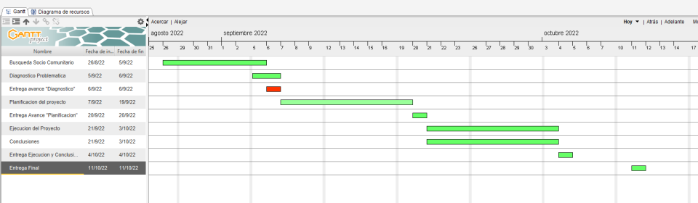

1. Responsables:

|  |  |  |
| --- | --- | --- |
| Actividad | Responsable | Rol o función |
| Búsqueda socio comunitario | Rodrigo, Sebastián, Roberto | Localizar al socio comunitario. |
| Diagnostico Problemática. | Rodrigo, Sebastián, Roberto | Definir la problemática. |
| Entrega Avance “Diagnostico” | Rodrigo, Sebastián, Roberto | Entregar y recibir feedback. |
| Planificación del proyecto | Rodrigo, Sebastián, Roberto | Justificar el proyecto, definir objetivos, actividades, recursos y cronología. |
| Entrega Avance “Planificación” | Rodrigo, Sebastián, Roberto | Entregar y recibir feedback. |
| Ejecución Del Proyecto | Rodrigo, Sebastián, Roberto | Crear diagramas, crear base de datos con tablas, procedimientos, etc. |
| Conclusiones | Rodrigo, Sebastián, Roberto | Redactar conclusión del proyecto. |
| Entrega Ejecución y Conclusión | Rodrigo, Sebastián, Roberto | Entregar y recibir feedback. |
| Entrega Final | Rodrigo, Sebastián, Roberto | Entrega Final del Proyecto. |

1. Ejecución :
2. Ejecución y resultados del proyecto:

• Describe la ejecución de cada una de las actividades  
propuestas y los resultados obtenidos.

|  |  |
| --- | --- |
| Actividades | Estado |
| Hacer un inventario de los productos con sus precios respectivos. | Realizado |
| Crear una lista de categorías de productos. | Realizado |
| Crear una lista de categorías de mermas. | Realizado |
| Crear una lista de precios para actualizar. | Realizado |
| Crear una lista de Mermas. | Realizado |
| Crear procedimientos para ingresar mermas. | Realizado |
| Crear procedimientos para ingresar productos. | Realizado |
| Crear procedimientos para actualizar Stock. | Realizado |
| Crear procedimientos para actualizar Precio y Stock. | Realizado |
| Crear procedimiento para visualizar lista de inventario con sus precios y categoría. | Realizado |
| Crear procedimiento para visualizar productos. | Realizado |
| Crear procedimiento para visualizar lista de mermas. | Realizado |

1. Evidencias del proyecto:
2. Foto Día entrevista:

Día de entrevista :03-10-2022:

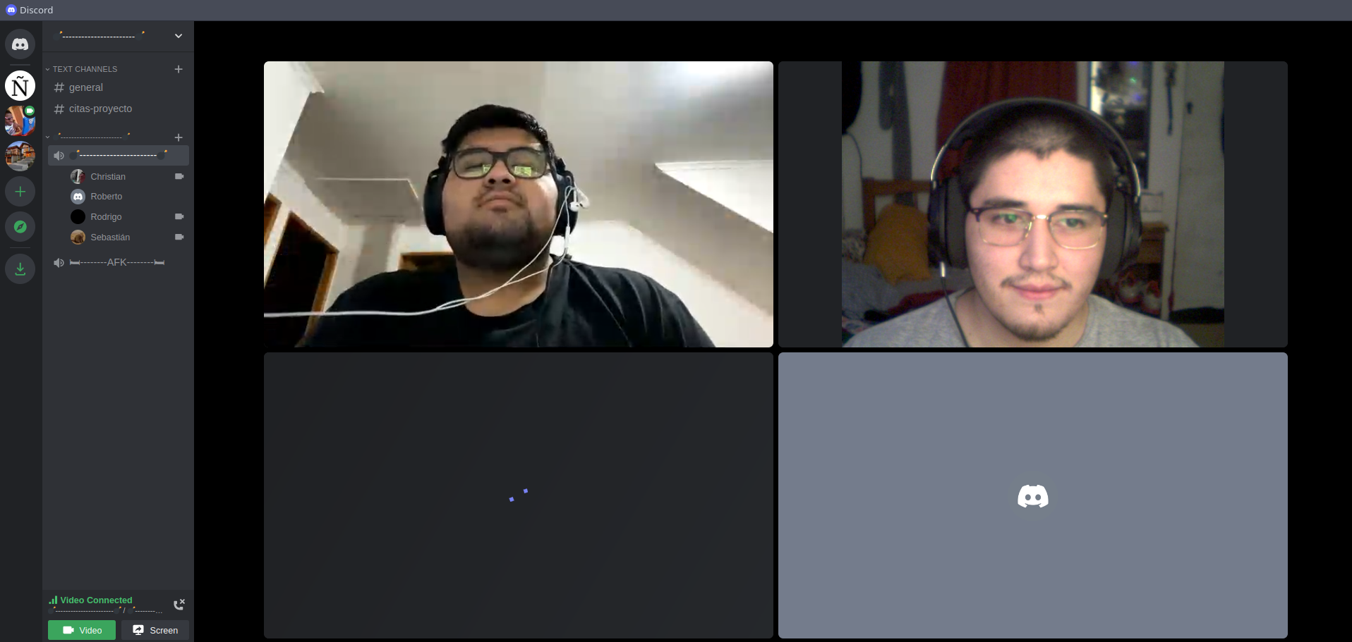

1. Requerimientos:

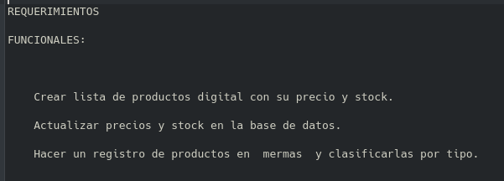

1. Inventario proporcionado por socio comunitario:

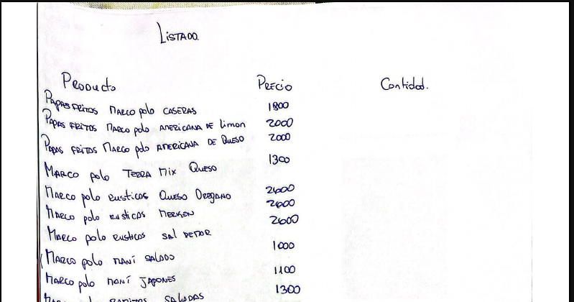

1. Entrevista:

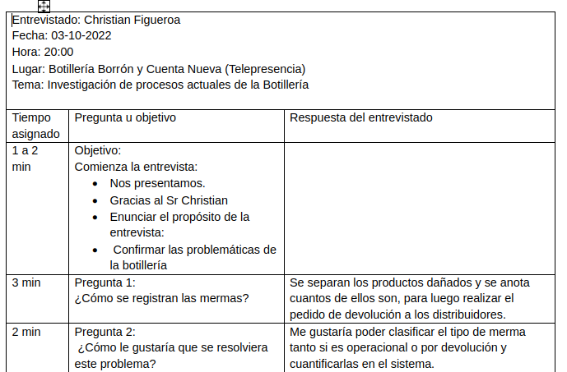

1. Diagrama de Flujo:

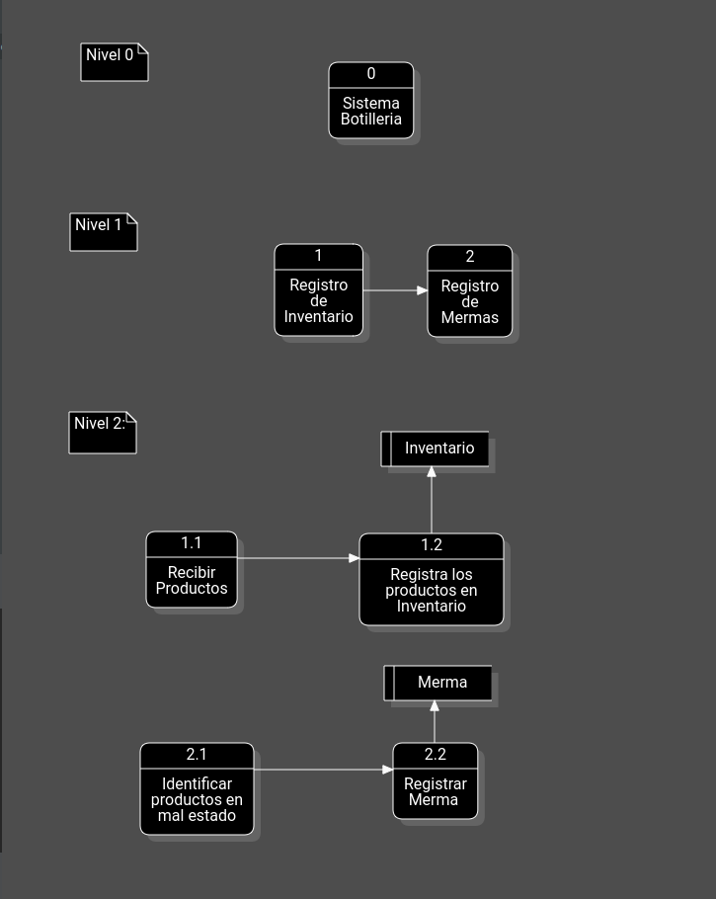

1. Diccionario de datos:

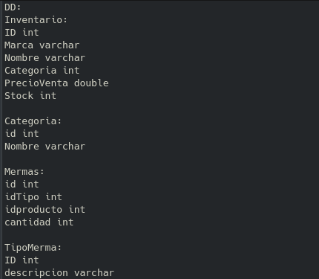

1. Diagrama de modelo entidad-relación(MER):

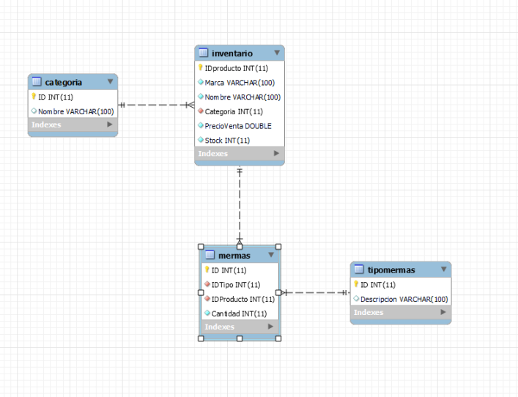

1. Lista de productos:

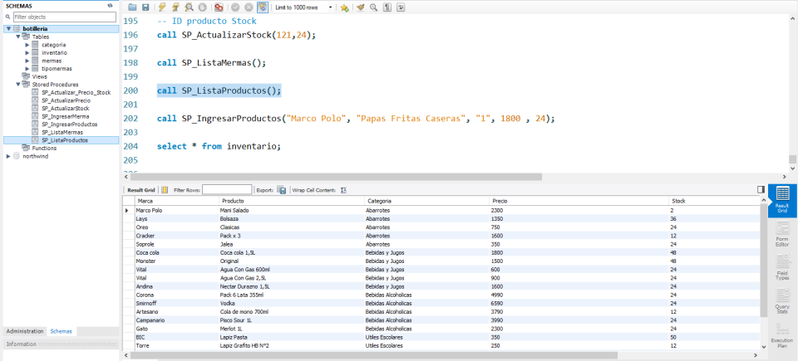

1. Lista de Mermas:

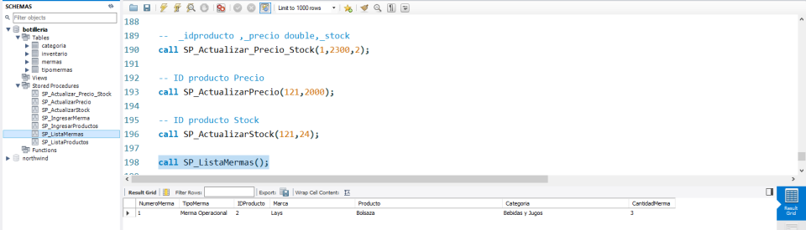

C. Imprevistos:

• Descripción de todo evento no planificado y cómo se solucionó.

Al principio antes de realizar la entrevista, se tenía una actividad de venta la cual consistía en que cada producto vendido se restara el stock del producto dentro de la tabla Inventario, pero luego al hacer la entrevista y entender los requerimientos se concluyó que no era necesario y se cambió esa actividad por otra más relevante a una base de datos que fue el registro de mermas la cual le interesaba más al socio comunitario.

1. Conclusiones y reflexiones:

• 3 conclusiones en relación a los objetivos planteados.

Al realizar la entrevista los objetivos cambiaron y lo que obtuvimos fue:

* Crear una lista de precios actualizable
* Crear un sistema de stock actualizable.
* Crear un registro de mermas por categoría.

Los objetivos son sumamente simples de cumplir y utilizar, el primero objetivo cumple la tarea de poder tanto visualizar los precios como de modificarlos, lo cual es sumamente conveniente, también se aplica al segundo objetivo, permite agilizar la tarea de mantener un inventario organizado.

El tercer objetivo y el ultimo agregado sirve para poder controlar las mermas tanto operacionales, como de devolución, lo cual ayudaría al socio comunitario a tener un registro para posteriormente realizar el pedido de abastecimiento del producto en cuestión.

Reflexión general sobre la experiencia del proyecto según las  
preguntas guía:

* ¿Qué aprendiste?

El sistema de gestión interno de una botillería, con anécdotas de como hacen los pedidos de abastecimiento.

* ¿Qué faltó?

A nivel grupal sentimos que falto en la base de datos hacer una gestión contable dentro de la botillería para tener los fondos en armonía, pero esto no era viable debido a que faltó el programa para poder hacer un sistema automatizado.

* ¿Qué harías de manera diferente?

De haber estado de forma presencial en la botillería para visualizar los procesos y no solo mencionados por el socio comunitario.

1. Bibliografía:

Grupo Formax.(2 de febrero, 2020). Gestión De Inventario: ¿Cómo Garantizar La Disponibilidad De Productos? Grupo Formax. recuperado el día 19/09/2022 de <https://grupoformax.com/gestion-de-inventario-como-garantizar-la-disponibilidad-de-productos/>

Javired, (20 de Julio, 2022).10 impactantes estadísticas de gestión de inventario. Appyn. recuperado el día 19/09/2022 de <https://processacesoftware.com/blog/10-impactantes-estadisticas-de-gestion-de-inventario/>

1. Anexos:
2. [Carta Gantt.](Anexos/CartaGantt.png)
3. [Foto Día entrevista.](Anexos/fotoprueba.png)
4. [Requerimientos.](Anexos/Requerimientos.txt)
5. [Inventario proporcionado por socio comunitario.](Anexos/ListaDePrecios.pdf)
6. [Entrevista.](Anexos/Entrevista.pdf)
7. [Diagrama de Flujo.](Anexos/BotilleriaDFD.mdj)
8. [Diccionario de datos.](Anexos/DDBotilleria.txt)
9. [Diagrama de modelo entidad-relación(MER).](Anexos/MER.png)
10. [Lista de productos.](Anexos/ListaProductos.png)
11. [Lista de Mermas.](Anexos/ListaMerma.png)